**¿Cuáles son los beneficios de tener una buena salud oral en las comunidades de las veredas La Unión y Raiceros?**

**MI LINDA SONRISA**

**Investigadores:**

Darwin Jesús Sossa Duarte

Angie Camila Bonilla Quintero

Daira Dayana Cruz Jaime

Eduar José Plata Ortiz

Jorge Ignacio Ruiz Saldarriaga

Alejandro Vergel Camargo

Samira Jaimes Ortiz

Mariajose Cabrales Sosa

Jaider Rojas Pabón

Laura Marcela Pabón Barón

Natalia Sossa Duarte

Yanied Rojas Pabón

Carlos Andrés Pabón Barón

Bonilla Alarcón Julián David

Adriana Lucia Pabón Barón

Daniel Jaimes Ortiz

Juan David Contreras Leal

Oscar Andres Ochoa Peñaranda

**Co Investigadores:**

**Catherine Liney Valencia Arias**

**Ludy Stella Anteliz Rivera**

**CER Vijagual Sede La Unión-Raiceros- La Esperanza**

**Resumen:**

Este proyecto se realizó para concientizar a la comunidad del CER Vijagual sede La Unión y Raiceros sobre el cuidado y beneficios de tener una buena salud oral en nuestra vida; el proceso se inició con la pregunta de investigación, la cual se originó mediante una lluvia de ideas por parte de los estudiantes; en la elaboración del logo se llevó a cabo un concurso de dibujo donde los niños plasmaron sus ideas; para escoger el mejor se realizó una votación entre ellos mismos. Se continuó el proceso elaborando la trayectoria de la investigación en la cual un tren es el medio que recorrerá las diferentes estaciones que nos permitirán llegar a la meta, la cual es tener una buena salud oral. Para llegar a este punto los estudiantes buscaron información por medio de las TICS desde lo más básico ¿qué es un diente? su estructura, cuidados, alimentación adecuada, las enfermedades; se llevaron a cabo encuestas a sus vecinos, familiares desde los cuidados que tenían antiguamente hasta la forma y con que se cepillaban, todo esto ayudo a que los niños adquirieran nuevos conceptos, se dieran cuenta por sus propios medios de la importancia; evolución que ha tenido el ser humano en el cuidado de sus dientes para mejorar su salud logrando así aumentar su autoestima.

Introducción

El proyecto de Mi Linda Sonrisa surge del interés de los niños por cuidar sus dientes, descubrir cuáles son los beneficios que les traerá una buena higiene oral, realizaron una serie de preguntas a través de una lluvia de ideas dando resultado a las siguientes:¿ Por qué a los niños se le daña muy rápido los dientes?; Qué alimentos aceleran la caries en los niños?; ¿Se pueden prevenir las enfermedades bucales?;¿ Cuáles son los beneficios de tener una buena salud bucal?;¿ Mi sonrisa hace parte de mi personalidad? De las cuales se escogió de acuerdo a los intereses de los estudiantes la siguiente;¿Cuáles son los beneficios de tener una buena salud oral en las comunidades de las veredas La Unión y Raiceros?; con la pregunta formulada se inició el proceso donde los niños por medio de varias fuentes buscaron información de todo lo relacionado con la higiene oral, beneficios y enfermedades; descubriendo cosas nuevas de sus antepasados las cuales desconocían y les parecieron increíbles ya que ellos nunca se imaginaron cepillándose los dientes con carbón lo cual hicieron sus abuelos.

Este proyecto se realizó para concientizar a la comunidad del CER Vijagual sede La Unión y Raiceros sobre el cuidado y beneficios de tener una buena salud oral en nuestra vida; el proceso se inició con la pregunta de investigación, la cual se originó mediante una lluvia de ideas por parte de los estudiantes; en la elaboración del logo se llevó a cabo un concurso de dibujo donde los niños plasmaron sus ideas; para escoger el mejor se realizó una votación entre ellos mismos. Se continuó el proceso elaborando la trayectoria de la investigación en la cual un tren es el medio que recorrerá las diferentes estaciones que nos permitirán llegar a la meta, la cual es tener una buena salud oral. Para llegar a este punto los estudiantes buscaron información por medio de las TICS desde lo más básico ¿qué es un diente? su estructura, cuidados, alimentación adecuada, las enfermedades; se llevaron a cabo encuestas a sus vecinos, familiares desde los cuidados que tenían antiguamente hasta la forma y con que se cepillaban, todo esto ayudo a que los niños adquirieran nuevos conceptos, se dieran cuenta por sus propios medios de la importancia; evolución que ha tenido el ser humano en el cuidado de sus dientes para mejorar su salud logrando así aumentar su autoestima.

**Conformación del grupo de investigación**

Darwin Jesús Sossa Duarte,8 ,grado 4°primaria

Angie Camila Bonilla Quintero, 5 años , 1° primaria

Daira Dayana Cruz Jaime, 7 años , 1° primaria

Eduar José Plata Ortiz, 8 años , 2° primaria

Jorge Ignacio Ruiz Saldarriaga, 8 años , 2° primaria

Alejandro Vergel Camargo, 10 años , 4° primaria

Samira Jaimes Ortiz, 9años , grado 4°primaria

Mariajose Cabrales Sosa, 8años , grado 4°primaria

Jaider Rojas Pabón, , grado 3-°primaria

Laura Marcela Pabón Barón, , grado 3°primaria

Natalia Sossa Duarte,7años , grado 2°primaria

Yanied Rojas Pabón, 7años , grado 2°primaria

Carlos Andrés Pabón Barón, 7 grado 2°primaria

Bonilla Alarcón Julián David, , grado 2°primaria

Adriana Lucia Pabón Barón, , grado 1°primaria

Daniel Jaimes Ortiz, , grado 1°primaria

Juan David Contreras Leal, , grado 1°primaria

Oscar Andres Ochoa Peñaranda, , grado 1°primaria

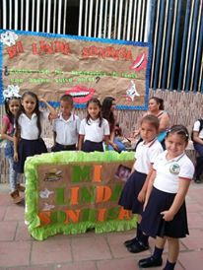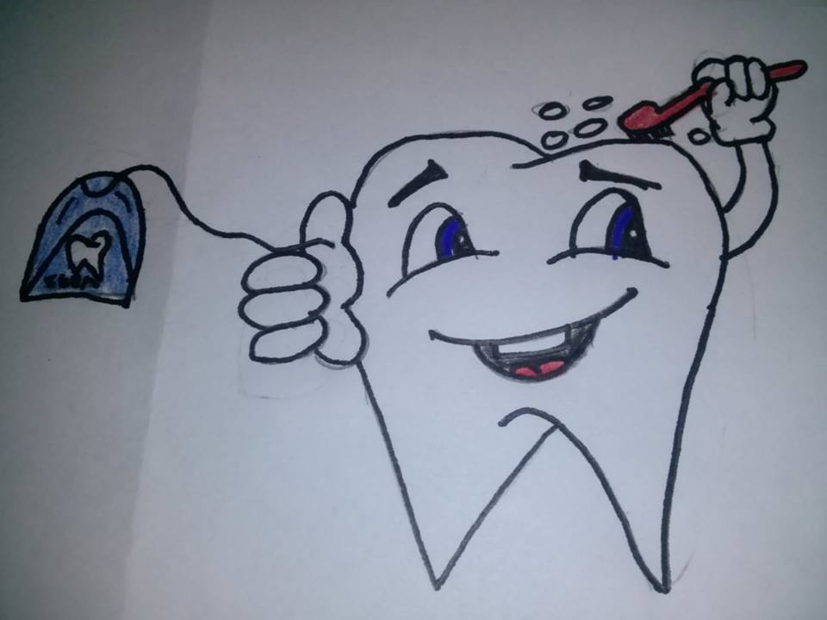

**¿Cuáles son los beneficios de tener una buena salud oral en las comunidades de las veredas La Unión y Raiceros?**

**La pregunta como punto de partida:**

Los estudiantes realizaron una serie de preguntas a través de una lluvia de ideas dando resultado a las siguientes:¿ Por qué a los niños se le daña muy rápido los dientes?; Qué alimentos aceleran la caries en los niños?; ¿Se pueden prevenir las enfermedades bucales?;¿ Cuáles son los beneficios de tener una buena salud bucal?;¿ Mi sonrisa hace parte de mi personalidad? De las cuales se escogió de acuerdo a los intereses de los estudiantes la siguiente;¿Cuáles son los beneficios de tener una buena salud oral en las comunidades de las veredas La Unión y Raiceros?

**El problema de investigación**

Este proyecto se hizo para incrementar el conocimiento a los niños del Centro educativo rural vijagual en todas las sedes, sobre la importancia y la necesidad de crear hábitos de higiene bucal, para evitar futuras enfermedades o anomalías que puede afectar la salud bucal.

Por medio de una educación correcta, se puede lograr, el hecho de mejorar sus hábitos higiénicos ya que en la niñez se puede modificar la conducta con más efectividad.

Además la participación de los docentes entraría a jugar un papel muy importante, pues también ayudarían a implementar estrategias de motivación de higiene bucal, y así evitar enfermedades como caries, gingivitis entre otras.

**Trayectoria de la Indagación:**

Ruta de investigación recorrida(Aquí se describe el método de investigación, la población abordada y la forma y los instrumentos de recolección de la información, entre otros aspectos que el semillero de investigación considere necesario incluir ((Máximo una página).

La comunidad educativa de las veredas la Unión y Raiceros están es un estrato socioeconómico entre uno y dos, las familias están conformadas por mamá, papá y máximo 2 hijos, los padres son agricultores, cuidadores de fincas, las madres de familia se dedican a las actividades del hogar.

Las sedes la unión y Raiceros son muy lejanas entre si por ello las docentes se reúnen para organizar las actividades en cada una de las etapas de la investigación

**Recorrido de las trayectorias de indagación:**

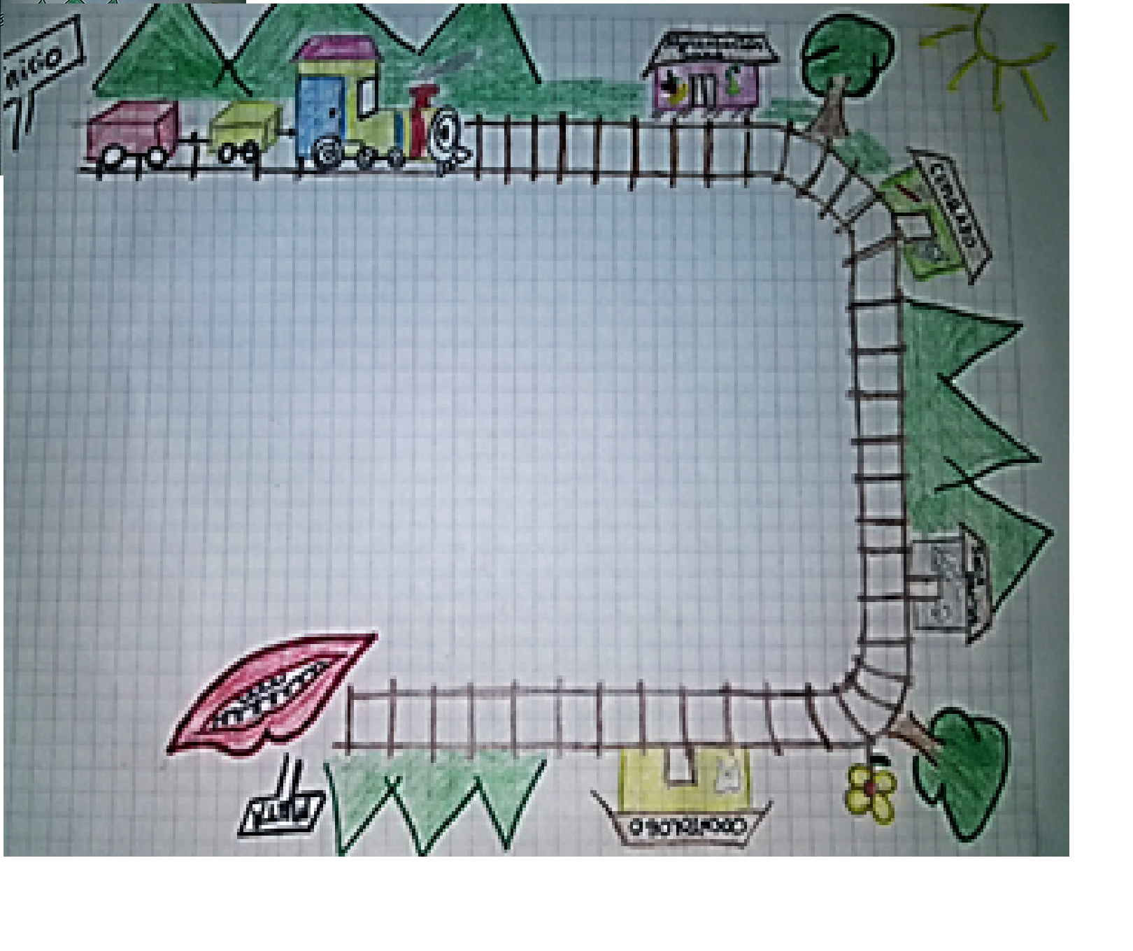

Indagar por medio de las TICS: partes del diente, clases, cuidados y enfermedades

Realizar encuestas a los habitantes de la vereda sobre como es el manejo en sus casas en el cuidado de sus bocas

Hacer charlas a los papitos sobre el buen manejo de una salud bucal evitando las enfermedades que causan

**Reflexión/Análisis de resultados**

La indagación es un estudio de una pregunta, cuestión, problema o idea valiosa. Es el trabajo auténtico y real, que alguien en la comunidad podría abordar. Es el tipo de trabajo que quienes trabajan en las disciplinas específicas realizan efectivamente al crear o construir el conocimiento. Por lo tanto, la indagación involucra compromiso e investigación serios, así como la creación activa de conocimiento nuevo y su verificación.

Este proceso investigativo ha fomentado en los estudiante capacidades sociales, por cuanto Los estudiantes se convierten en parte activa en la solución de problemática de su entorno inmediato tomando conciencia de su gran aporte. Capacidades cognitivas ya que los estudiantes indagan, investigan, consultan y se apropian de nuevos conocimientos y realizan estas actividades ordenada y creativamente para convertirlos en propuestas que solucionen dicha problemática. Capacidades comunicativas transmitiendo continuamente conocimientos e inquietudes a sus familias e interactúan con estudiantes de otras sedes para exponer sus puntos de vista y recibir y discutir los de los demás

**Conclusiones**:

Gracias a la elaboración de este proyecto logramos concluir que una buena higiene bucal proporciona una boca que luce y huele saludablemente. Esto significa que:

* Sus dientes están limpios y no hay restos de alimentos
* Las encías presentan un color rosado y no duelen o sangran durante el cepillado o la limpieza con hilo dental

Además de eso logramos concientizar a los estudiantes porque es importante manejar un buen cepillado igual a sus papitos donde ellos sean los pioneros de seguir investigando más acerca del tema trabajado creándoles a ellos el espíritu científico.

Con las actividades y experiencias realizadas pudimos orientar al estudiante y a toda la comunidad educativa para asumir libremente responsabilidades con fines personales y colectivos, llevándolos a demostrar su propia creatividad, libertad, originalidad, espontaneidad y respeto hacia todo lo que le rodea.

**Bibliografía:**

BECERRA, G. Fundamentos estéticos en rehabilitación oral. Parte 1: Factores que influyen en la estética dental. Proporciones doradas, estética facial. Revista internacional de prótesis estomatológica.2001: 3:247-252

<http://www.colgate.com.co/es/co/oc/oral-health/life-stages/adult-oral-care/article/what-is-good-oral-hygiene>

AGUDELO SUAREZ, A., Martínez Herrera, E., *La salud bucal colectiva y el contexto colombiano: un análisis crítico,*Rev. Gerenc. Polit. Salud, Bogotá (Colombia), 8 (16): 91-105, enero-junio de 2009

MONTERO, J. *Calidad de vida oral en población general*. [Tesis doctoral] Granada; Universidad de Granada, Facultad de Odontología: 2006.

**Agradecimientos.**

Este proyecto es el resultado del esfuerzo conjunto de todo los que formamos el grupo de investigación. Por esto agradezco a nuestro director del centro la rectora FLorinda Moreno, mi compañera Blanca Nubia Escalante y mi persona, quienes a lo largo de este tiempo hemos puesto a prueba sus capacidades y conocimientos en el desarrollo de este trabajo el cual ha finalizado llenando todas nuestras expectativas. A nuestra asesora de línea Lined Johana Meneses quien siempre ha estado hay apoyándonos en cada paso que debemos seguir para hacer un buen trabajo. Al proyecto Enjambre muy agradecidos por habernos tenido en cuenta en la selección de las instituciones beneficiarias donde logramos que los estudiantes fueran los principales objetivos en la realización de este proyecto